Обоснование необходимости разработки проекта профессионального стандарта «Резчик термической резки»

Проект профессионального стандарта «Резчик термической резки» разрабатывается в целях актуализации профессионального стандарта «Резчик термической резки металлов» (утв. Приказом Министерства труда и социальной защиты РФ от 3 декабря 2015 г. № 989н)
Необходимость такой актуализации стандарта «Резчик термической резки металлов» обоснована следующими факторами:
- действующая редакция стандарта в части выделения обобщенных трудовых функций (ОТФ) не в полной мере учитывает процессы механизированной резки, широко применяющиеся на предприятиях;
- в профессиональном стандарте не учтены процессы резки неметаллических материалов;
- требуется уточнение состава необходимых знаний и умений работника;
- наличие в профессиональном стандарте неточностей в части соответствия уровня квалификации по профессиональному стандарту тарифным разрядам по ЕТКС.
Предлагаемая корректировка вида профессиональной деятельности позволит более корректно отразить сложившееся на производстве разделение труда, реализовать преемственность применяемых работодателями профессий по ЕТКС, обеспечить формирование и реализацию программ профессиональной подготовки.

Подготовка указанного выше проекта актуализированного профессионального стандарта, является логическим развитием принятого Советом по профессиональным квалификациям в области сварки решения о необходимости актуализации профессионального стандарта «Резчик термической резки металлов» (приложение) и поддержано профессиональным сообществом на многочисленных мероприятиях, посвященных обсуждению актуализации профессиональных стандартов.

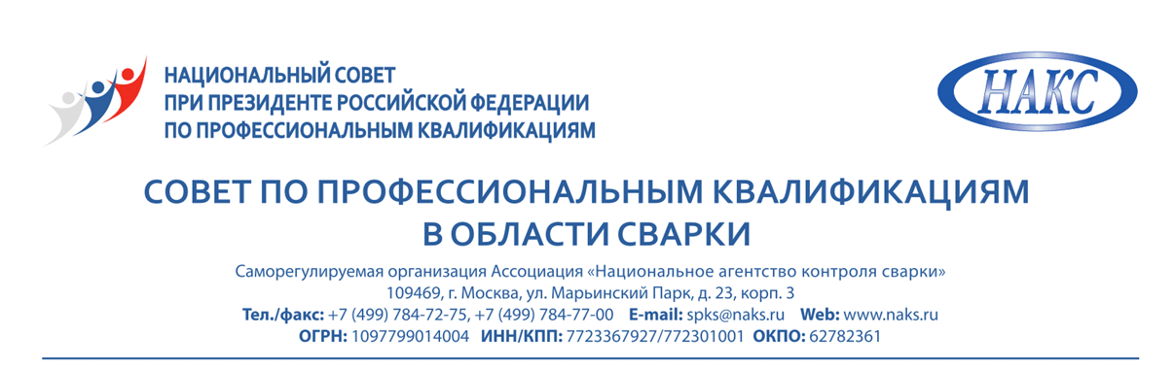

ВЫПИСКА из ПРОТОКОЛА № 16
заседания Совета по профессиональным квалификациям в области сварки Национального Совета при Президенте Российской Федерации
по профессиональным квалификациям
28 августа 2019 года г. Москва
Присутствовали:
Члены Совета по профессиональным квалификациям в области сварки:
Алёшин  Николай  Павлович | – Председатель Совета, президент СРО Ассоциация «НАКС», академик РАН
Атрощенко  Валерий Владимирович | – Генеральный директор ООО "Головной аттестационно - сертификационный центр Республики Башкортостан", д.т.н., профессор, заведующий кафедрой «Оборудование и технологии сварочного производства» Уфимского Государственного авиационного технического Университета
Вышемирский  Евгений Мстиславович | – Начальник Отдела главного сварщика Департамента капитального ремонта ПАО «Газпром», к.т.н.
Гортышов  Юрий Федорович | – Директор ООО "Центр Приволжского Региона "Техносвар", член правления Ассоциации инженерного образования РФ, Президент КНИТУ -КАИ им. А.Н. Туполева, д.т.н., профессор, Заслуженный деятель науки Российской Федерации и Республики Татарстан
Гребенчук  Виктор Георгиевич | – Заведующий филиалом ОАО ЦНИИС «НИЦ «Мосты», к.т.н.
Дымкин  Григорий Яковлевич | – Директор филиала «НК-Центр» НИИ мостов и дефектоскопии Федерального агентства железнодорожного транспорта, д.т.н.
Жабин  Александр Николаевич | – Заместитель генерального директора СРО Ассоциация «НАКС»
Клюев  Сергей Владимирович | − Вице-президент общероссийской общественной организации «Российское общество по неразрушающему контролю и технической диагностике» (РОНКТД), генеральный директор ЗАО МНПО «Спектр», к.т.н.
Косаковская  Елена Ивановна | – Заместитель руководителя Департамента социально-трудовых отношений и социального партнёрства Федерации Независимых Профсоюзов России
Левченко  Алексей Михайлович | – Директор ООО "Региональный Северо-Западный Межотраслевой Аттестационный Центр", к.т.н., доцент Санкт-Петербургского Политехнического Университета, Член Петербургского отделения РСПП
Левшаков  Валерий Михайлович | – Директор НТФ «Судотехнология», к.т.н.
Лысак  Владимир Ильич | – Научный руководитель Волгоградского государственного технического университета, заведующий кафедрой «Оборудование и технология сварочного производства», академик РАН, профессор
Малолетков  Алексей Владимирович | – Генеральный директор ООО «Головной аттестационный центр Межрегиональный Национального Агентства Контроля и Сварки», доцент МГТУ им. Н.Э. Баумана, к.т.н
Марков  Николай Николаевич | – Заместитель генерального директора ООО «НЭДК»
Опекунов  Виктор Семенович | – Президент СРО НП «Союзатомстрой», советник генерального директора Государственной корпорации «Росатом», член Совета НОСТРОЙ
Оськин  Игорь Эдуардович | – Главный сварщик ГУП МО «Мособлгаз»
Прилуцкий  Андрей Иванович | – Генеральный директор СРО Ассоциация «НАКС», к.т.н.
Прокопьев  Серей Викторович | – Директор ООО «Головной аттестационный центр Средне-Сибирского региона», доцент кафедры сварки летательных аппаратов Сибирского государственного аэрокосмического университета, к.т.н.
Смородинский  Яков Гаврилович | – Заведующий отделом неразрушающего контроля Института физики металлов Уральского отделения Российской академии наук, д.т.н.
Чупрак  Александр Иванович | – Секретарь Совета, технический директор СРО Ассоциация «НАКС»
Шахматов  Денис Михайлович | – Директор ООО «Центр подготовки специалистов «Сварка и Контроль», к.т.н.
Шотер  Павел Иванович | – Главный механик ПАО АК «Транснефть»
Штоколов Сергей Александрович | - Директор НП «Национальное промышленное сварочное общество»
Шутов Вадим Николаевич | – Директор АУ «Сургутский политехнический колледж», член Союза директоров средних специальных учебных заведений России»

Форма проведения заседания – заочное голосование.
Членов Совета – 28;
Присутствовало – 24;
Заседание правомочно.

- Об утверждении плана актуализации профессиональных стандартов
  - Принять к сведению информацию о проделанной работе по актуализации профессиональных стандартов в соответствии с планом работы СПК в области сварки на 2019 год, утвержденным на заседании СПК в области сварки 21 января 2019 г., протокол № 13.
  - Одобрить актуализацию профессионального стандарта «Сварщик» (код 40.002, рег. № 14, приказ Минтруда России № 701н от 28.11.2013 г., зарегистрирован Минюстом России 13.02.2014г., рег. № 31301) путем разработки профессиональных стандартов:
- Сварщик ручной дуговой сварки плавящимся покрытым электродом;
- Сварщик газовой сварки;
- Сварщик ручной дуговой сварки неплавящимся электродом в защитном газе;
- Сварщик механизированной дуговой сварки плавящимся электродом в защитном газе;
- Сварщик механизированной дуговой сварки самозащитной проволокой;
- Сварщик механизированной дуговой сварки под флюсом;
- Сварщик термитной сварки;
- Сварщик закладными нагревателями полимерных материалов;
- Сварщик нагретым газом полимерных материалов;
- Сварщик нагретым инструментом полимерных материалов;
- Сварщик экструзионной сварки полимерных материалов.
Голосовали:
«за» - 20
«против» - 1
«воздержался» - 3
Решение принято.
  - Одобрить предложение НП Союз «Ассоциация водолазов» и ФГБУ «МОРСПАССЛУЖБА РОСМОРРЕЧФЛОТА» по разработке нового профессионального стандарта:
- Специалист подводных сварочных работ (Водолаз-сварщик).
Голосовали:
«за» - 23
«против» - нет
«воздержался» - 1
Решение принято.
  - Одобрить актуализацию профессионального стандарта «Сварщик-оператор полностью механизированной, автоматической и роботизированной сварки» (код 40.109, рег.№ 664, Приказ Минтруда России № 916н от 01.12.2015 г., зарегистрирован Минюстом России 31.12.2015 г., рег. № 40426) путем разработки профессиональных стандартов:
- Сварщик-оператор автоматической сварки плавлением металлических материалов;
- Сварщик-оператор автоматической сварки давлением;
- Сварщик-оператор автоматической сварки высококонцентрированным источником нагрева;
- Сварщик-оператор роботизированной сварки.
Голосовали:
«за» - 21
«против» - 1
«воздержался» - 2
Решение принято.
  - Одобрить актуализацию профессионального стандарта «Резчик термической резки металлов» (код 40.114, рег. № 676, Приказ Минтруда России № 989н от 03.12.2015 г., зарегистрирован в Минюсте России 30.12.2015 рег. № 40403) путем разработки актуализированной редакции действующего профессионального стандарта.
Голосовали:
«за» - 23
«против» - нет
«воздержался» - 1
Решение принято.
  - Одобрить актуализацию профессионального стандарта «Контролер сварочных работ» (код 40.107, рег. № 657, приказ Минтруда России № 908н от 01.12.2015 г., зарегистрирован Минюстом России 31.12.2015 г., рег. № 40415) путем разработки актуализированной редакции действующего профессионального стандарта.
Голосовали:
«за» - 23
«против» - нет
«воздержался» - 1
Решение принято.
  - Одобрить актуализацию профессионального стандарта «Специалист сварочного производства» (код 40.115, рег. № 677, Приказ Минтруда России № 975н от 03.12.2015 г., зарегистрирован в Минюсте России 31.12.2015 рег. № 40444) путем разработки актуализированной редакции действующего профессионального стандарта.
Голосовали:
«за» - 22
«против» - нет
«воздержался» - 2
Решение принято.
  - Одобрить актуализацию профессионального стандарта «Специалист по неразрушающему контролю» (код 40.108, рег. № 658, Приказ Минтруда России № 976н от 03.12.2015г., зарегистрирован в Минюсте России 31.12.2015 рег. № 40443) путем разработки профессиональных стандартов:
- Дефектоскопист по визуальному и измерительному контролю;
- Дефектоскопист по ультразвуковому контролю;
- Дефектоскопист рентгено-, гаммаграфирования;
- Дефектоскопист по магнитному контролю;
- Дефектоскопист по вихретоковому контролю;
- Дефектоскопист по капиллярному контролю;
- Дефектоскопист по контролю течеисканием;
- Дефектоскопист по вибрационному контролю;
- Дефектоскопист по акустико-эмиссионному контролю;
- Дефектоскопист по электрическому контролю;
- Дефектоскопист по тепловому контролю;
- Специалист по неразрушающему контролю.
Голосовали:
«за» - 21
«против» - 1
«воздержался» - 2
Решение принято.
  - Одобрить актуализацию профессионального стандарта «Специалист по механическим испытаниям сварных соединений и наплавленного металла» (код 40.110, рег. № 665, приказ Минтруда России № 912н от 01.12.2015 г., зарегистрирован в Минюсте России 31.12.2015 рег. № 40459) путем разработки актуализированной редакции действующего профессионального стандарта, с изменением названия на «Лаборант по физико-механическим испытаниям».
Голосовали:
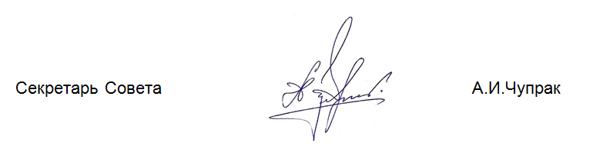
«за» - 23
«против» - нет
«воздержался» - 1
Решение принято.

